TERREMERSE SOC. COOP

Impianti ubicati nel Comune di Bagnacavallo (RA)
Via Ca del Vento n. 6

SCHEDA DI INFORMAZIONE ALLA POPOLAZIONE SUI RISCHI DI INCIDENTE RILEVANTE

(D.Lgs. 105/2015)
Edizione Novembre 2025

Descrizione delle attività svolte

Nel deposito ubicato in Via Cà del vento 21, TERREMERSE esercita un’attività di deposito di prodotti chimici confezionati per l’agricoltura (fitosanitari). L’attività del Deposito è esclusivamente commerciale.
I preparati fitosanitari vengono ricevuti in azienda già confezionati, su pallet, e vengono stoccati all’interno del deposito, sempre su pallet, mantenendoli nelle confezioni originali predisposte dai fabbricanti. Le confezioni sono costituite da sacchi o scatole per prodotti solidi (polvere o granuli) e da fusti o bottiglie metallici o plastici per prodotti liquidi.
I prodotti, sempre nelle loro confezioni originali, sono quindi rivenduti all’esterno, previo carico su automezzi, oppure trasferiti (in esigui quantitativi) nel punto vendita del sito TERREMERSE.
Non vengono effettuate operazioni o lavorazioni di alcun tipo,neppure riconfezionamenti con apertura delle confezioni originali.

Sostanze presenti nello stabilimento

Sono stoccati all’interno del deposito alcuni prodotti classificati, ai sensi della normativa di riferimento in materia di classificazione di sostanze e preparati, come di seguito descritto (per le diverse classificazioni dei prodotti presenti si riportano anche le categorie di riferimento di cui alla Parte 2 dell’Allegato I al D. Lgs. 334/99):

PERICOLOSI PER L’AMBIENTE
- R50/53 “Molto tossico per gli organismi acquatici, può causare effetti negativi a lungo termine nell’ambiente acquatico” [categoria 9 i) Parte 2 Allegato I D. Lgs. 334/99]
- R51/53 “Tossico per gli organismi acquatici, può causare effetti negativi a lungo termine nell’ambiente acquatico” [categoria 9 ii) Parte 2 Allegato I D. Lgs. 334/99]

TOSSICI [categoria 2 Parte 2 Allegato I D. Lgs. 334/99]
- R23/25 “Tossico per inalazione e per ingestione”
- R24/25 “Tossico a contatto con la pelle e per ingestione”

MOLTO TOSSICI [categoria 1 Parte 2 Allegato I D. Lgs. 334/99]
- R26 “Molto tossico per inalazione”
- R27 “Molto tossico a contatto con la pelle”.

Sono presenti 60/70 prodotti compresi in Allegato I D. Lgs. 334/99 e circa 420 prodotti in totale. Nella seguente tabella si riportano i quantitativi massimi potenzialmente presenti in deposito dei preparati (e quindi delle sostanze in essi contenuti) rientranti nelle categorie di cui alla Parte 2 Allegato I del D. Lgs. n. 334/99, con indicazione dei valori di soglia (espressi in tonnellate ove non diversamente indicato) rispetto all’applicabilità degli adempimenti del decreto.

Rif.to in All. I D. Lgs. 334/99  come mod. da D. Lgs. 238/05 | Soglia col. 2  (art. 6) | Soglia col. 3 (art. 8) | Quantità max | Applicabilità  D. Lgs. 334/99
SOSTANZE PERICOLOSE PER L'AMBIENTE  Parte 2 al n. 9 i) | 100 | 200 | 190 | Art. 6 e 7
SOSTANZE PERICOLOSE PER L'AMBIENTE  Parte 2 al n. 9 ii) | 200 | 500 | 10 | -
MOLTO TOSSICHE  Parte 2 al n. 1 | 5 | 20 | 10 | Art. 6 e 7
TOSSICHE  Parte 2 al n. 2 | 50 | 200 | 20 | -

Natura dei rischi di incidenti rilevanti
Informazioni Generali

Incidenti | Sostanza Coinvolta
Incendio | Prodotti fitosanitari Tossici e/o Pericolosi per l'ambiente.
Rilascio (dispersione atmosferica) | Fumi dalla combustione di Prodotti fitosanitari Tossici e/o Pericolosi per l'ambiente.

Effetti per la popolazione e l'ambiente

I possibili danni associati all’accadimento di eventi incidentali prevedibili all’interno del deposito TERREMERSE riguardano il rilascio di prodotti con caratteristiche di pericolosità per l’ambiente acquatico, l’esposizione degli individui ad irraggiamento termico derivante da incendio all’interno del deposito e l’esposizione degli individui a sostanze tossiche prodotte durante l’incendio.

Delimitazione delle zone di rischio

Ai sensi della vigente normativa e delle linee guida del Dipartimento di Protezione Civile, sono state individuate in relazione al rischio le zone di pianificazione indicate nella planimetria sotto riportata:

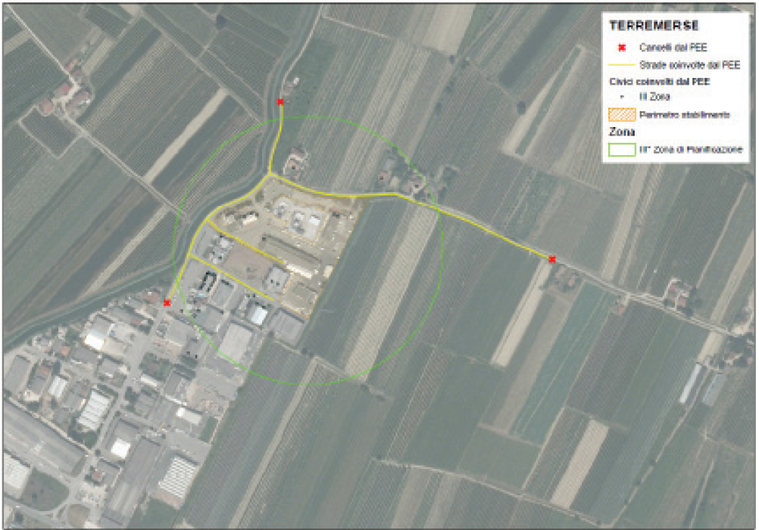
Viabilità di Emergenza

In particolare, in caso di evento incidentale saranno collocati inposizioni strategiche appositi blocchi (c.d. Cancelli) da parte della Polizia Locale dell'Unione dei Comuni della Bassa Romagna e da altre FF.OO, atti a deviare il traffico veicolare, impedendo aquest’ultimo l’accesso alla zona interessata dall’emergenza in atto. I cancelli e le deviazioni preventive previsti per impedire l’accesso all’area soggetta all’evento incidentale sono i seguenti:

Cancelli:
cancello n. 1 Argine Destro Fosso Vecchio Vecchio (fino al civico 20);
cancello n. 2 Via Ca’ del Vento (verso sud fino al parcheggio);
cancello n. 3 Via Ca’ del Vento (verso nord est fino al civico 13).

Comportamento da seguire in caso di incidente

IN CASO DI ALLARME: ATTIVAZIONE DI SIRENA CON SUONO INTERMITTENTE UDIBILE NELL’INTORNO DELLO STABILIMENTO

Le misure di auto protezione da adottare, entro la zona di attenzione, in caso di incidente sono le seguenti:

- se si è all’aperto ripararsi in luogo chiuso;
- chiudere tutte le finestre e le porte esterne;
- fermare i sistemi di ventilazione o condizionamento siano essi centralizzati o locali;
- spegnere i sistemi di riscaldamento e le fiamme libere;
- non fumare;
- chiudere le porte interne dell’abitazione e dell’edificio;
- rifugiarsi nel locale più idoneo possibile. Ognuna delle seguenti condizioni migliora l’idoneità di un locale: presenza di poche aperture; ubicazione dal lato dell’edificio opposto alla fonte del rilascio; disponibilità di acqua; presenza di un mezzo di ricezione delle informazioni;
- sigillare con nastro adesivo o tamponare con panni bagnati le fessure degli stipiti di finestre e porte e la luce tra porte e pavimento;
- sigillare con nastro adesivo le prese d’aria di cappe, ventilatori e condizionatori;
- in caso di necessità tenere un panno bagnato sugli occhi e davanti al naso e bocca;
- mantenersi sintonizzati mediante radio o TV sulle stazioni emittenti locali;
- non usare il telefono lasciando la linea libera per comunicazioni di emergenza.

CESSATO ALLARME: ATTIVAZIONE DI SIRENA CON SUONO CONTINUO UDIBILE NELL’INTORNO DELLO STABILIMENTO
Al cessato allarme spalancare porte e finestre, avviare sistemi di ventilazione o condizionamento ed uscire dall’edificio fino al totale ricambio dell’aria all’interno dello stesso ed assistere in questa azione le persone necessitanti aiuto.



Per ulteriori informazioni sul Piano di Emergenza Esterno Contattare:

Prefettura di Ravenna 0544 294111
Provincia di Ravenna 0544 258001
Unione dei Comuni della Bassa Romagna – Prot. Civile 0545 38470
Comune di Cotignola 0545 908811
Comune di Lugo 0545 38111
Comando Provinciale dei Vigili del Fuoco 0544 281511

